МИНИСТЕРСТВО НАУКИ И ВЫСШЕГО ОБРАЗОВАНИЯ  
РОССИЙСКОЙ ФЕДЕРАЦИИ

Федеральное государственное автономное   
образовательное учреждение высшего образования  
«Самарский национальный исследовательский университет   
имени академика С.П. Королева»

(Самарский университет)

Институт информатики, математики и электроники

Факультет информатики  
Кафедра технической кибернетики

**Отчет по лабораторной работе №4**

Дисциплина: «Системы обработки изображений»

Тема: **«Выделение контуров»**

Выполнил: Пшенин В.И.

Группа: 6133-010402D

Самара 2020

**Задание на лабораторную работу**

1. Осуществить выделение контуров на входном изображении методом простого градиента.
2. Осуществить выделение контуров методами, указанными в задании.

**Вариант задания**

|  |  |  |
| --- | --- | --- |
| **№** | **Метод** | **Метод с согласованием** |
| 3 | Метод простого градиента с заменой модуля градиента на сумму квадратов производных | Дифференциальный метод 2-го порядка. Аппроксимация поверхностью 2-го порядка, окно 5x5 |

**Задание 1 - Осуществить выделение контуров на входном изображении методом простого градиента**

Выберем изображение для последующего выделения контуров у объектов.

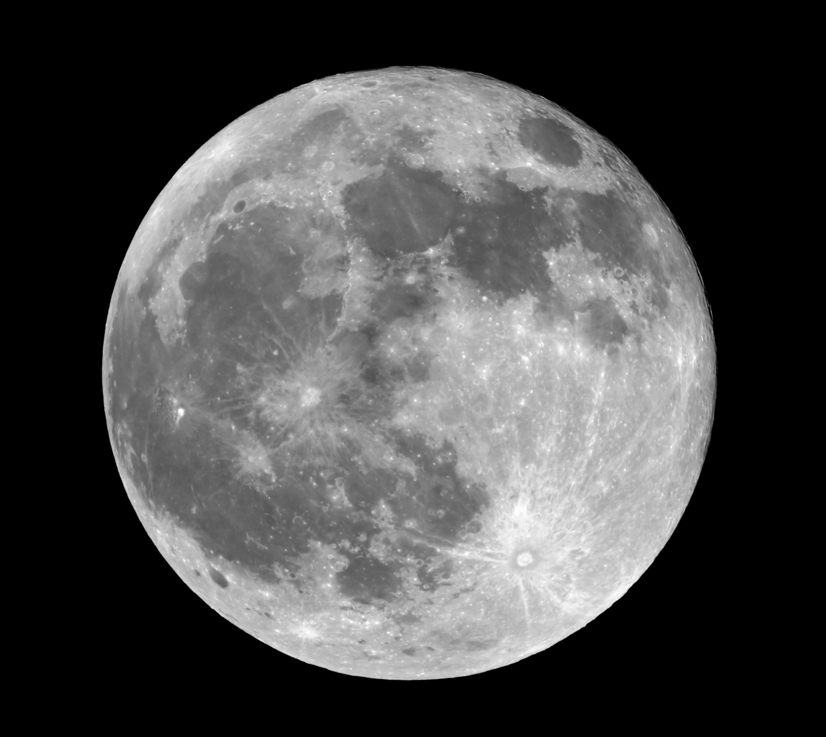

Рисунок 1 – Входное изображение

Осуществим выделение контуров на входном изображении методом простого градиента. Гистограмма результирующего изображения на рисунке 2.

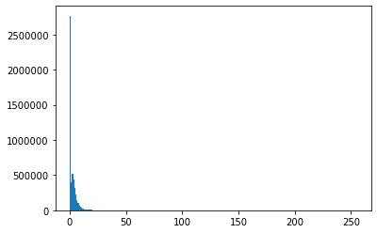

Рисунок 2 – Гистограмма результирующего изображения

Произведем пороговую обработку над ранее найденным изображением с порогом равным 40.

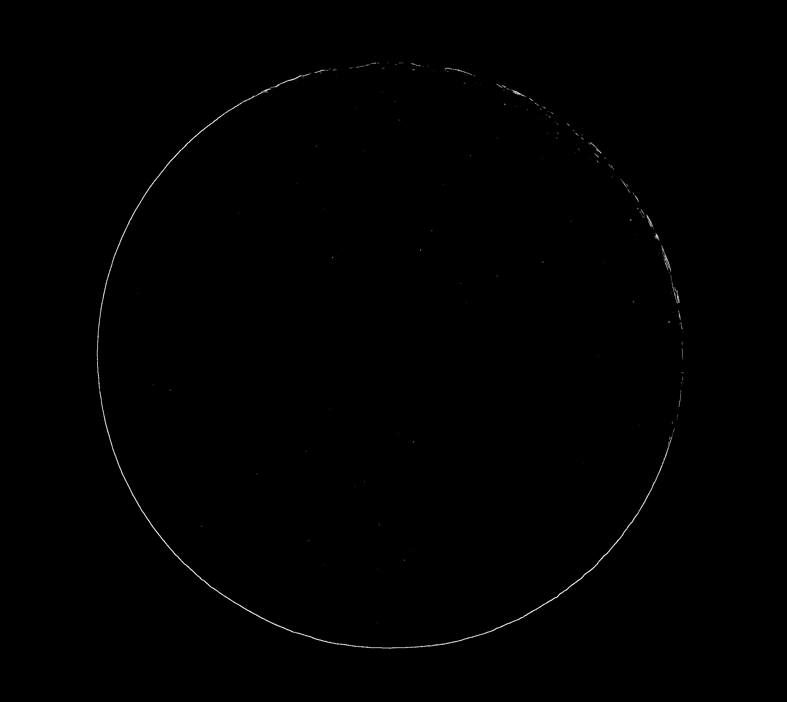

Рисунок 3 – Контур планеты, полученный с помощью метода простого градиента и пороговой обработки

**Задание 2 - Осуществить выделение контуров методами, указанными в задании.**

**2.1 Метод простого градиента с заменой модуля градиента на сумму квадратов производных**

В качестве входного изображения будем использовать рисунок 1. Осуществим выделение контуров на входном изображении методом простого градиента с заменой модуля градиента на сумму квадратов производных. Гистограмма результирующего изображения на рисунке 4.

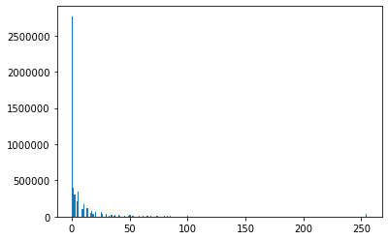

Рисунок 4 – Гистограмма результирующего изображения

Произведем пороговую обработку над ранее найденным изображением с порогом равным 100.

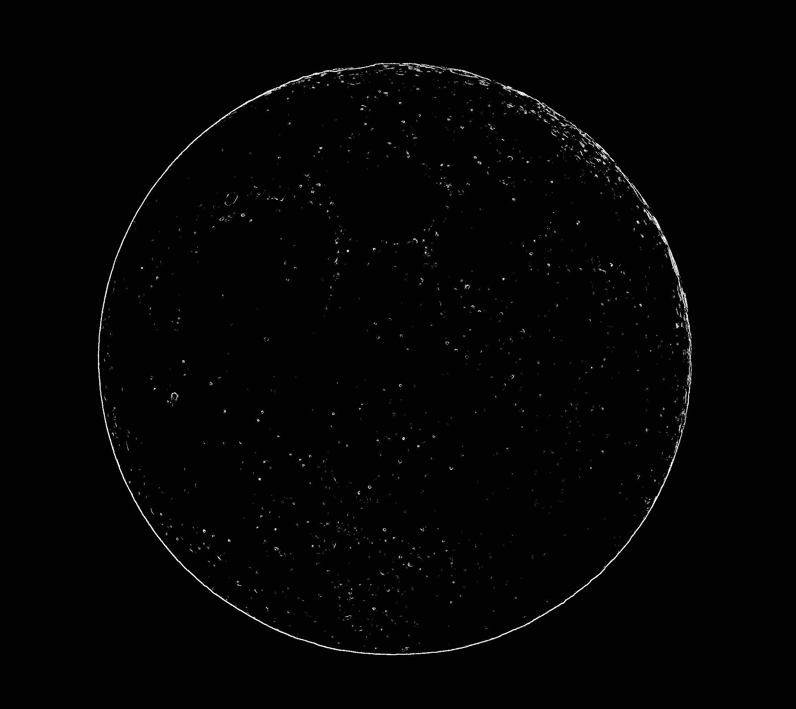

Рисунок 5 – Контур планеты, полученный с помощью метода простого градиента с заменой модуля градиента на сумму квадратов производных и пороговой обработки

**2.2 Дифференциальный метод 2-го порядка. Аппроксимация поверхностью 2-го порядка, окно 5x5**

Перед применением данного метода по наблюдаемым значениям функции яркости в пределах «окна» 5x5 построим на нем аппроксимирующую поверхность 2-го порядка. Функция для построения аппроксимирующей поверхности присутствует в коде (Приложение А).

Найдем лапласиан в окне. Результат представлен ниже.

|  |  |  |  |  |
| --- | --- | --- | --- | --- |
| 0.11428571 | 0.02857143 | 0 | 0.02857143 | 0.11428571 |
| 0.02857143 | -0.05714286 | -0.08571429 | -0.05714286 | 0.02857143 |
| 0 | -0.08571429 | -0.11428571 | -0.08571429 | 0 |
| 0.02857143 | -0.05714286 | -0.08571429 | -0.05714286 | 0.02857143 |
| 0.11428571 | 0.02857143 | 0 | 0.02857143 | 0.11428571 |

Применим операцию свертки к входному изображению, а в качестве ядра будем использовать полученный ранее результат. Гистограмма результирующего изображения на рисунке 6.

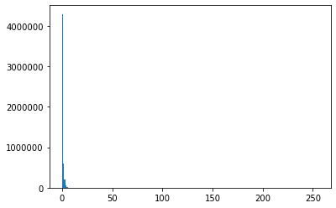

Рисунок 6 – Гистограмма результирующего изображения

Произведем пороговую обработку над ранее найденным изображением с порогом равным 7.

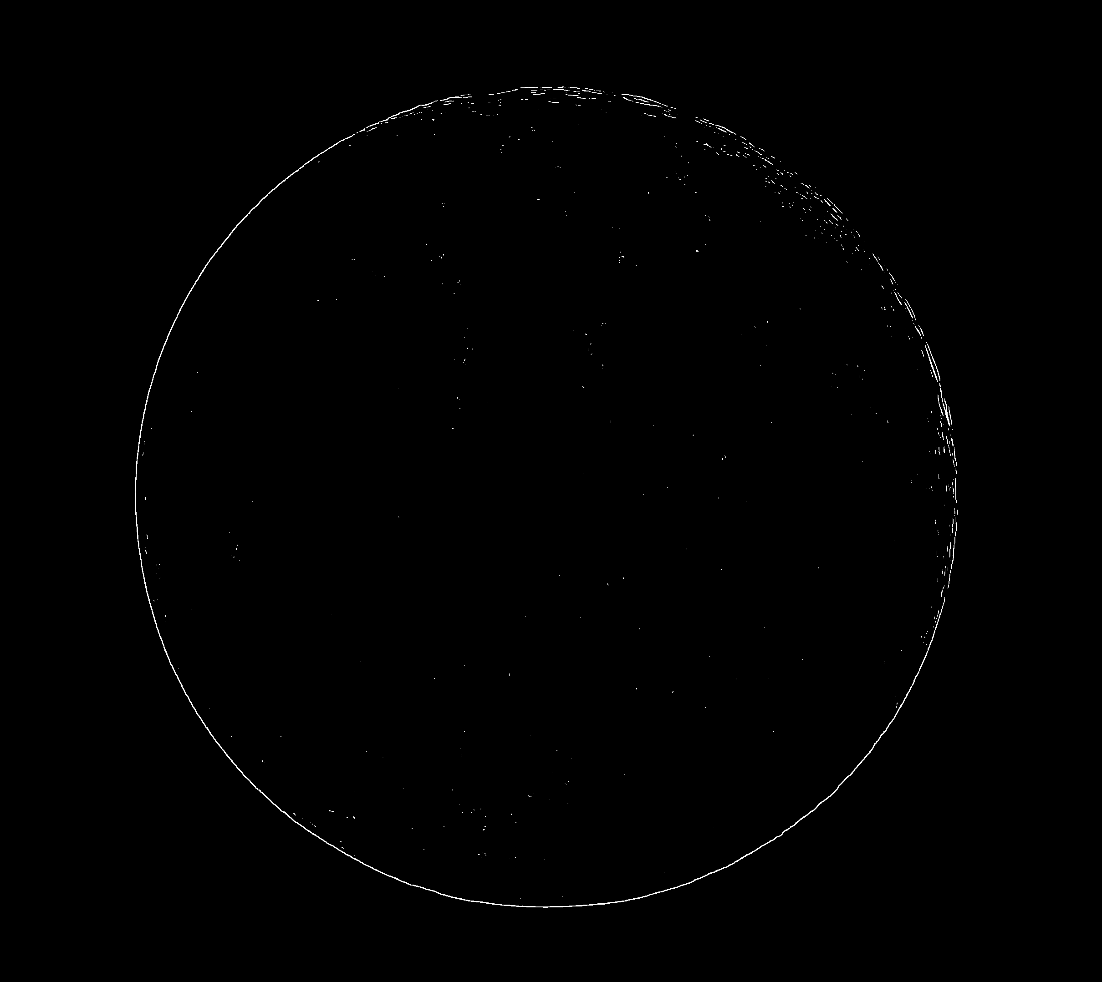

Рисунок 7 – Контур планеты, полученный с помощью метода с согласованием и пороговой обработки

**ПРИЛОЖЕНИЕ А**

**Код программы**

from PIL import Image

import numpy as np

import matplotlib.pyplot as plt

# In[2]:

img = Image.open("moon.jpg").convert('L')

img

# In[3]:

def gradientSimple(img):

pixels = img.load()

imageM = Image.new('L', (img.size[0],img.size[1]), color=255)

pixelsM = imageM.load()

for i in range(0,img.size[1]):

for j in range(0,img.size[0]):

s1 = 0

s2 = 0

if (j!=0):

s1 = pixels[j,i]-pixels[j-1,i]

if (i!=0):

s2 = pixels[j,i]-pixels[j,i-1]

pixelsM[j,i] = abs(s1) + abs(s2)

return imageM

# In[4]:

def task1(img):

pixels = img.load()

imageM = Image.new('L', (img.size[0],img.size[1]), color=255)

pixelsM = imageM.load()

for i in range(0,img.size[1]):

for j in range(0,img.size[0]):

s1 = 0

s2 = 0

if (j!=0):

s1 = pixels[j,i]-pixels[j-1,i]

if (i!=0):

s2 = pixels[j,i]-pixels[j,i-1]

pixelsM[j,i] = s1**2 + s2**2

return imageM

# In[5]:

def getHist(img):

a = np.array(img)

plt.hist(a.flatten(),256,[0,255])

plt.show()

# In[6]:

def afterThreshold(img,thr):

return img.point(lambda p: 255 if p > thr else 0)

# In[7]:

imgGrad = gradientSimple(img)

getHist(imgGrad)

# In[8]:

afterThreshold(imgGrad,40)

# In[9]:

taskOne = task1(img)

getHist(taskOne)

# In[10]:

afterThreshold(taskOne,250)

# In[11]:

def tensus(S, N1, N2, M1, M2):

def getVecG(x1, x2):

return np.transpose([x1**2,x2**2,x1*x2,x1, x2, 1])

indN = 1 - N1

indM = 1 - M1

DiapN = range(N1,N2+1)

DiapM = range(M1,M2+1)

G = np.zeros((S, S))

for k in range(0,S):

for n in DiapN:

for m in DiapM:

G[k,:] = G[k,:]+(getVecG(n, m))[k] * np.transpose(getVecG(n, m))

Ginv = np.linalg.inv(G)

F = np.zeros(((N2 + indN, M2 + indM, S)))

for k in range(0,S):

for n in DiapN:

for m in DiapM:

for l in range (0,S):

F[n + indN - 1, m + indM - 1, k] = F[n + indN - 1, m + indM - 1, k] + Ginv[k, l] * (getVecG(n, m))[l]

return F

# In[12]:

f = tensus(6,-2,2,-2,2)

a = (f[:,:,0])

b = (f[:,:,1])

Fv= 2*a + 2*b

Fv

# In[13]:

def myFilter(img,mask):

pixels = img.load()

newImage = img.copy()

newImagePixels = newImage.load()

ijStart = mask.shape[0] // 2

iEnd = img.size[0]-ijStart

jEnd = img.size[1]-ijStart

mask = mask.flatten()

for j in range(ijStart,jEnd):

for i in range(ijStart,iEnd):

frame = []

for jFrame in range(j-ijStart,j+ijStart+1):

for iFrame in range(i-ijStart,i+ijStart+1):

frame.append(pixels[iFrame,jFrame])

newImagePixels[i,j] = int(round(np.sum(mask*frame)))

return newImage

# In[14]:

agreeImage = myFilter(img,Fv)

getHist(agreeImage)

# In[15]:

afterThreshold(agreeImage,7)